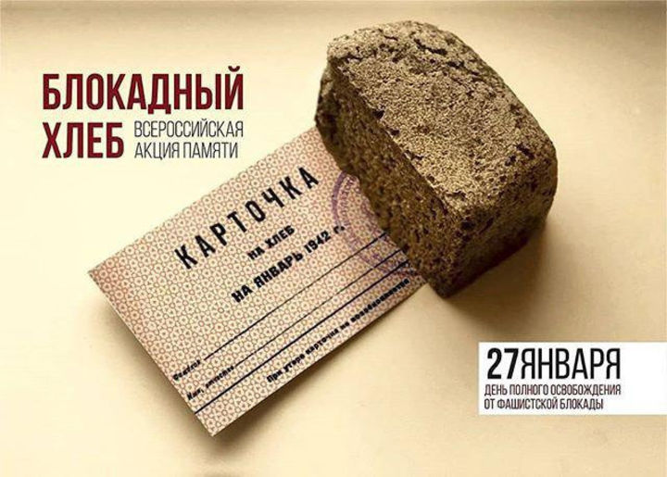
27 января 2020 года в Нижегородской области проводится единый урок памяти «Блокадный хлеб».
В нашей школе понедельник 27 января начался с проведения классных часов, уроков памяти, Минуты молчания в память о мужестве жителей Ленинграда, переживших беспрецедентную блокаду миллионного города вражескими захватчиками.
Блокада Ленинграда длилась 872 дня. Это число знакомо нам из учебников, но для тех, кто жил в этом городе – это не просто цифра: каждый из этих дней оставлял тяжелый след в жизни каждого блокадника. Ленинград терял своих жителей с колоссальной скоростью. По разным подсчетам, в городе погибло от 692 000 до 1 500 000 человек – и почти все из них умерли от голода. Единственной надеждой на завтрашний день был паек. Буханка хлеба постепенно превратилась в 125-ти граммовый кусочек – именно такая минимальная норма выдачи хлеба была установлена для жителей блокадного Ленинграда.
Блокада Ленинграда осталась не только на фотографиях, в книгах по истории войны и школьных учебниках, она сохранилась в памяти ленинградцев: многие из них сохранили кусочек блокадного хлеба как напоминание о тех страшных днях.

